Bin ich fit?! – Wahrscheinlichkeit und Zufall
Teilgebiet | Diagnoseaufgabe | Lernvideo | Übung
Ein Laplace-Experiment? | 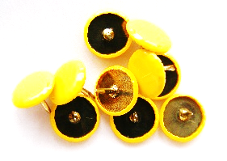  Gib an, wie du die Wahrscheinlichkeit für einen auf den Kopf landenden Reißnagel bestimmst. |  | 
Einstufige Zufalls-experimente | 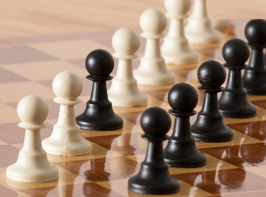  Es wird blind eine Spielfigur gezogen. Berechne die Wahrscheinlichkeit für das Ziehen einer weißen Spielfigur. |  | 
Erwartungs-wert | Die Klasse 9b veranstaltet ein Glückspiel. Für 1€ Spieleinsatz lässt sie Spieler am Glücksrad drehen. Begründe mit Hilfe des Erwartungswertes, ob die Klasse langfristig überhaupt mit einem Gewinn rechnen kann.  Farbe Gewinn  Gelb 0€  Rot 1€  Grün 1€  Blau 2€  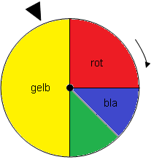 |  | 
Zweistufige Zufalls-experimente mit Zurücklegen - Summenregel | 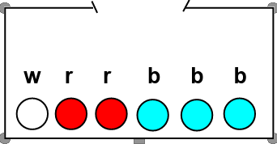  Zwei Kugeln werden zufällig nacheinander gezogen, wobei sie jeweils wieder zurückgelegt werden. Berechne die Wahrscheinlichkeit, dass beide Kugel unterschiedliche Farben haben. |  | 
Zweistufige Zufallsexperimente mit Zurücklegen | 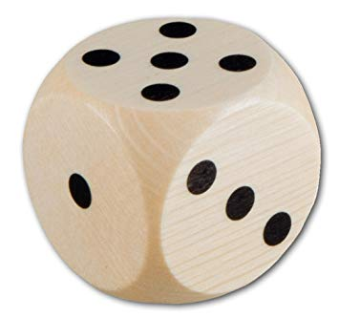  Du würfelst zweimal hintereinander. Berechne die Wahrscheinlichkeit für einen Pasch. |  | 
Zweistufige Zufalls-experimente ohne Zurücklegen | 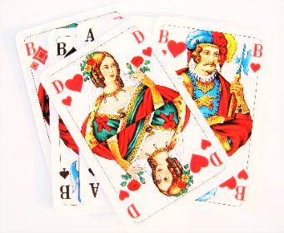  Du ziehst drei Karten. Berechne die Wahrscheinlichkeit alle drei Buben zu bekommen. |  | 
Wiederholung- Lernpfad | Bist du motiviert und bereit für einen Lernpfad auf einem höheren Level? Folge dem Übungslink/ QR-Code => |  | 

